**Конспект занятия**

по познавательному и художественно – эстетическому развитию

в старшей группе.

**«Растения рядом с нами. Рисование с натуры «Комнатное растение»**

**Цели**: расширять и уточнять представление о комнатных растениях; закреплять представление о том, что для роста растений нужны свет, влага, тепло, почва; продолжать знакомить с особенностями внешнего строения растений, с разнообразием листьев, стеблей и цветков, с некоторыми способами вегетативного размножения (черенки, листья, усы); воспитывает желание ухаживать за растениями; закреплять умение рисовать простым карандашом с легким нажимом, раскрашивать акварелью.

**Содержание организационной деятельностью детей**

- **Отгадайте загадку**:

Дышит, растет, а ходить не может. (Растение)

- Какие группы растений вы уже знаете и что о них можете рассказать? Сегодня мы познакомимся с комнатными растениями. Отгадайте загадки и покажите картинку.

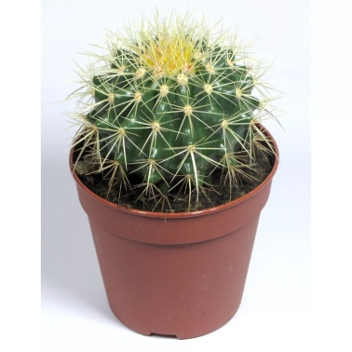

Накрыт бокал с водицей

Ежовой рукавицей. (Кактус)

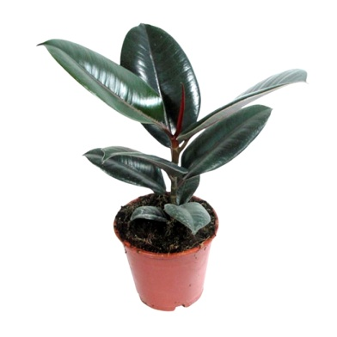

С молоком, а не коза,

С корой, а не лоза. (Фикус)

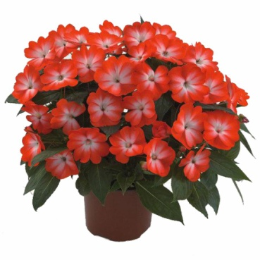На окне зимой и летом

Вечно зелен и красив.

Ярко - красным цветом

Горит нежно… (Бальзамин)

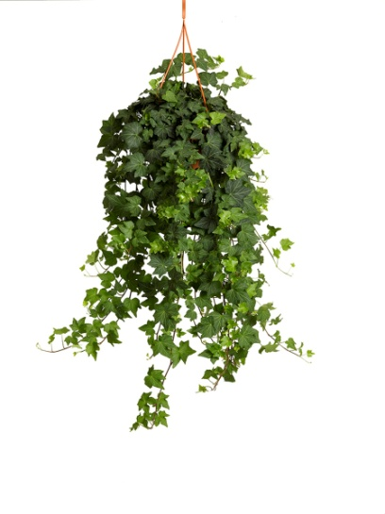

Вверх по стенке крутой,

По бетонке литой

Многоножка ползет,

С собой листья везет. (Плющ)

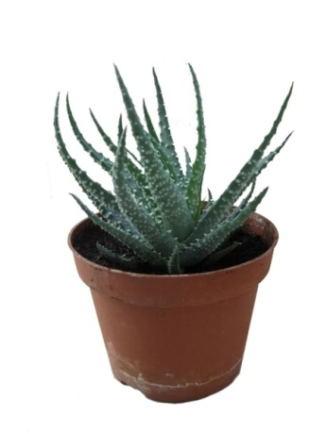

Лист с горбочком, желобочком

Шипы имеет, а ранить не умеет,

Зато лечит нас в любой час. (Алоэ)

Очищают воздух,

Создают уют,

На окнах зеленеют,

Круглый год цветут (Комнатные растения)

- Какие вы еще комнатные растения знаете?

Действительно, эти растения выращивают только в помещениях, потому что родина большинства из них – жаркие страны, где круглый год лето, поэтому человек создает и зимой примерно такие же условия, как и летом, иначе они погибли бы.

- Вспомните, что необходимо для растений? Помощников растений пять – как 5 пальцев на руке.

Почва Вода



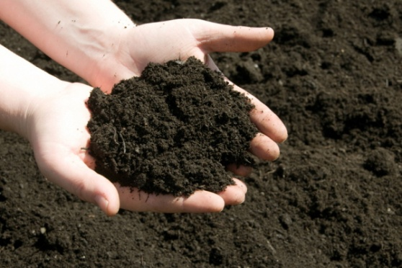

Свет Тепло Воздух

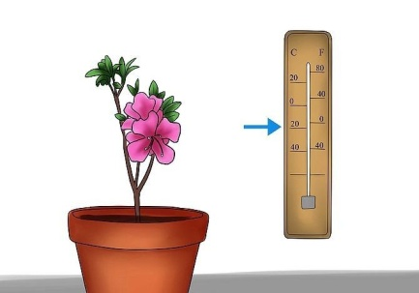



Растениям нужна вода – поэтому комнатные растения надо регулярно поливать.

- Как это надо делать?

Растениям также нужна почва – поэтому растения растут в горшках с землей.

- Почему комнатные растения ставят на подоконник, а не на пол или под стол? (Нужен свет).

- Почему комнатные растения осенью и зимой не выносят на улицу? (Нужно тепло).

- Какое еще условия необходимо растениям, чтобы они хорошо росли? (Воздух).

- Что нужно делать, чтобы комнатным растениям было легче дышать?

Чтобы воздух попадал к корням растений, нужно рыхлить почву, протирать горшки, мыть поддоны. А еще регулярно надо протирать толстые гладкие листья растений влажной тряпочкой, тонкие гладкие – сухой, мелкие – опрыскивать пульверизатором. Растения размещают на подоконниках так, чтобы им было просторно. На каждый подоконник лучше поставить растения разной формы и величины. Красиво оформленное окно придаст праздничный вид комнате.

**Рисование с натуры «Комнатные растение»**

-Рассмотрите кактус. Назовите основные части цветка. (Толстый стебель. Листья имеют форму колючек). Как можно показать в рисунке колючки? Давайте нарисуем кактус?

(Дети изображают кактус акварелью)

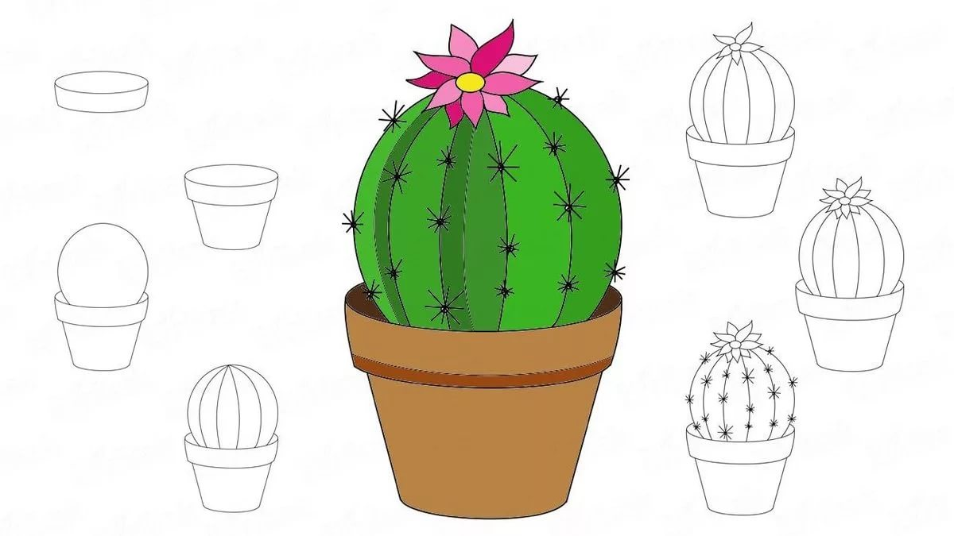

**Итог занятия**: - Вспомните, какие помощники нужны растениям, чтобы расти?

Почва

Вода

Свет

Тепло

Воздух